**Bài thực hành 02 – Tuần 6, ngày 02/11/2021**

**Nội dung**

1. Link đã nộp bài trên github 1

2. Nội dung báo cáo kết quả thực hành 1

2.1. Trên lớp 1

2.1.1. Tạo các ảnh màn hình 1

2.1.2. Tạo các dịch chuyển màn hình 5

2.1.3. Thiết kế giao diện hệ thống 5

2.2. Bài về nhà – Thiết kế giao diện cho Use case “Place Rush Order” 9

2.2.1. Giao diện người dùng 9

2.2.2. Giao diện hệ thống 10

# Link đã nộp bài trên github

**https://github.com/sunkhemrath/SUNKHEMRATH-20180277-THtkxdpm**

# Nội dung báo cáo kết quả thực hành

## Trên lớp

### Tạo các ảnh màn hình

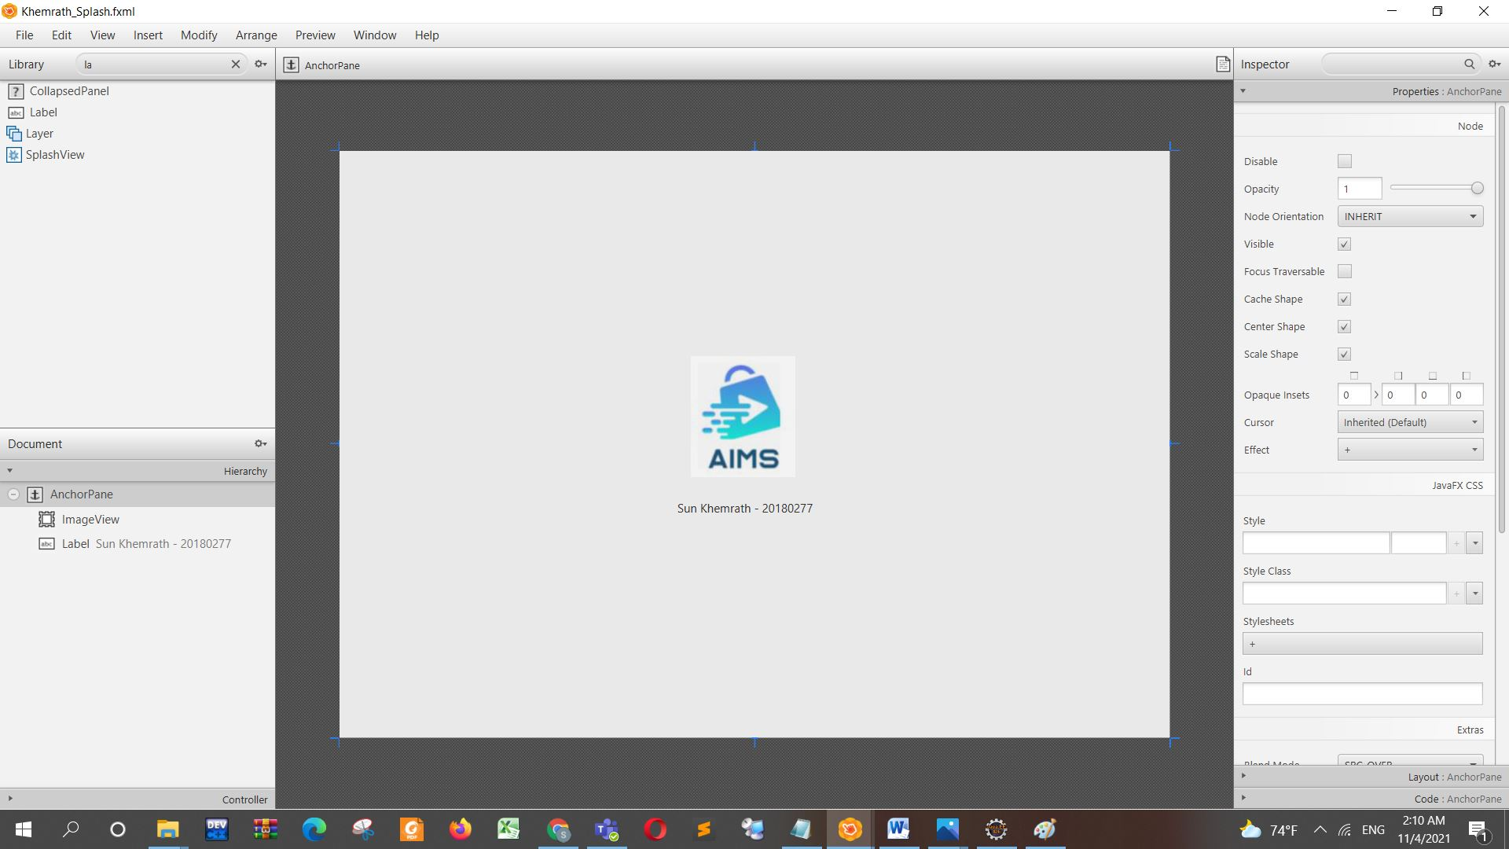

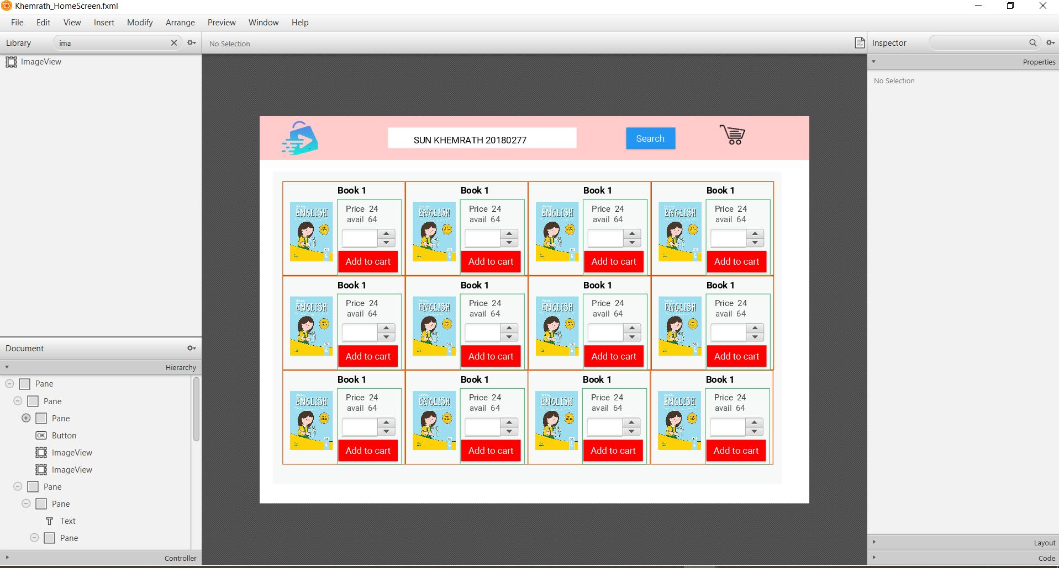

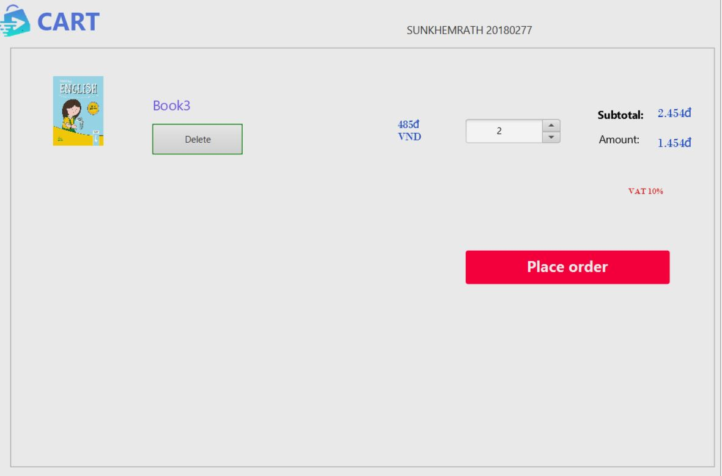

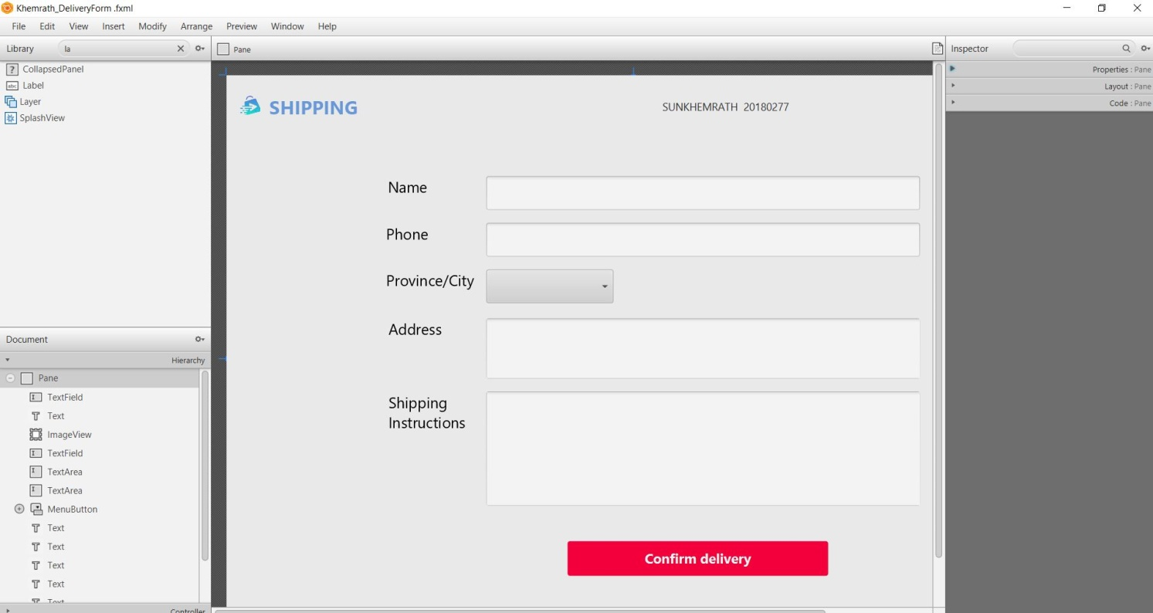

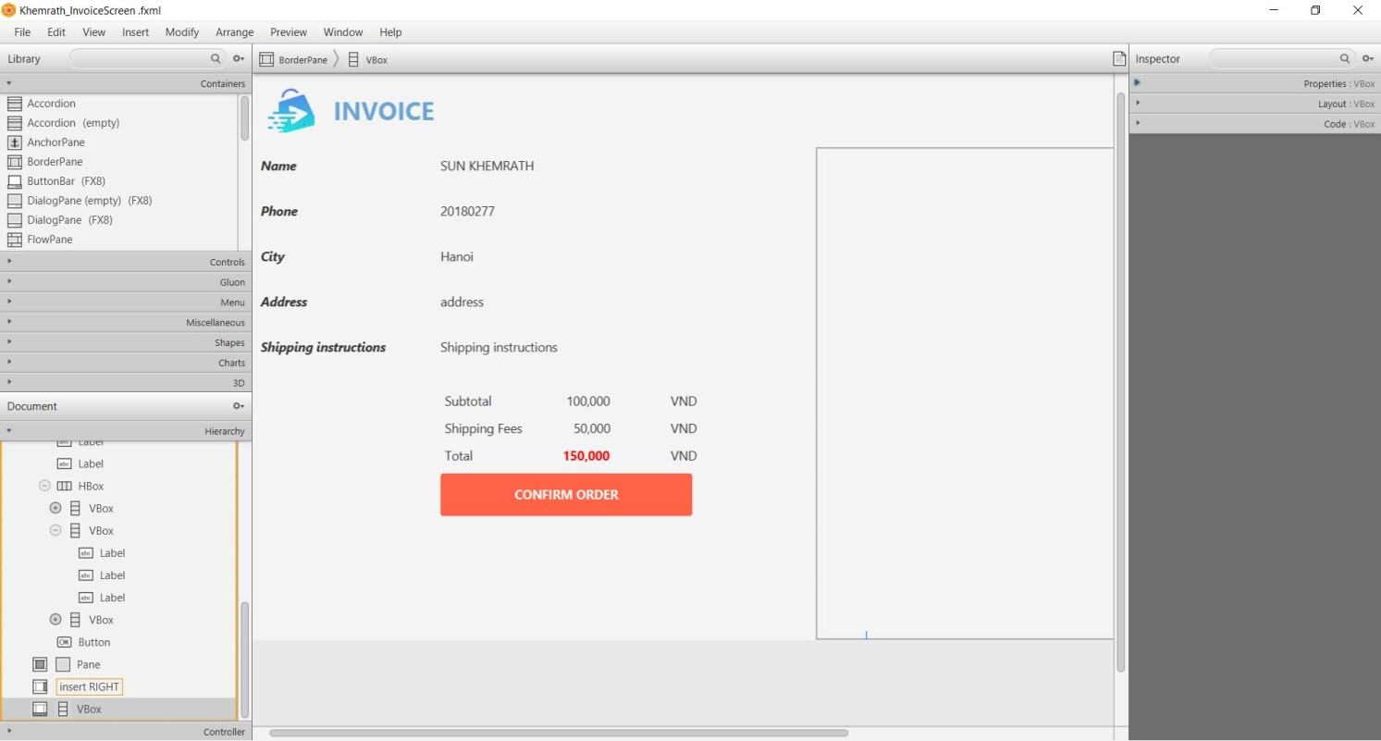

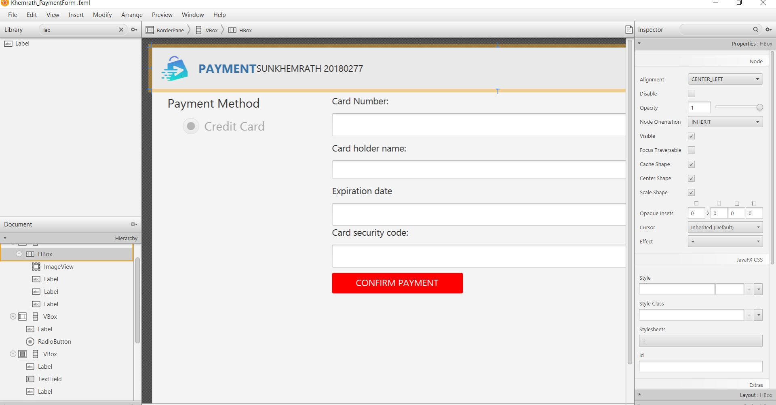

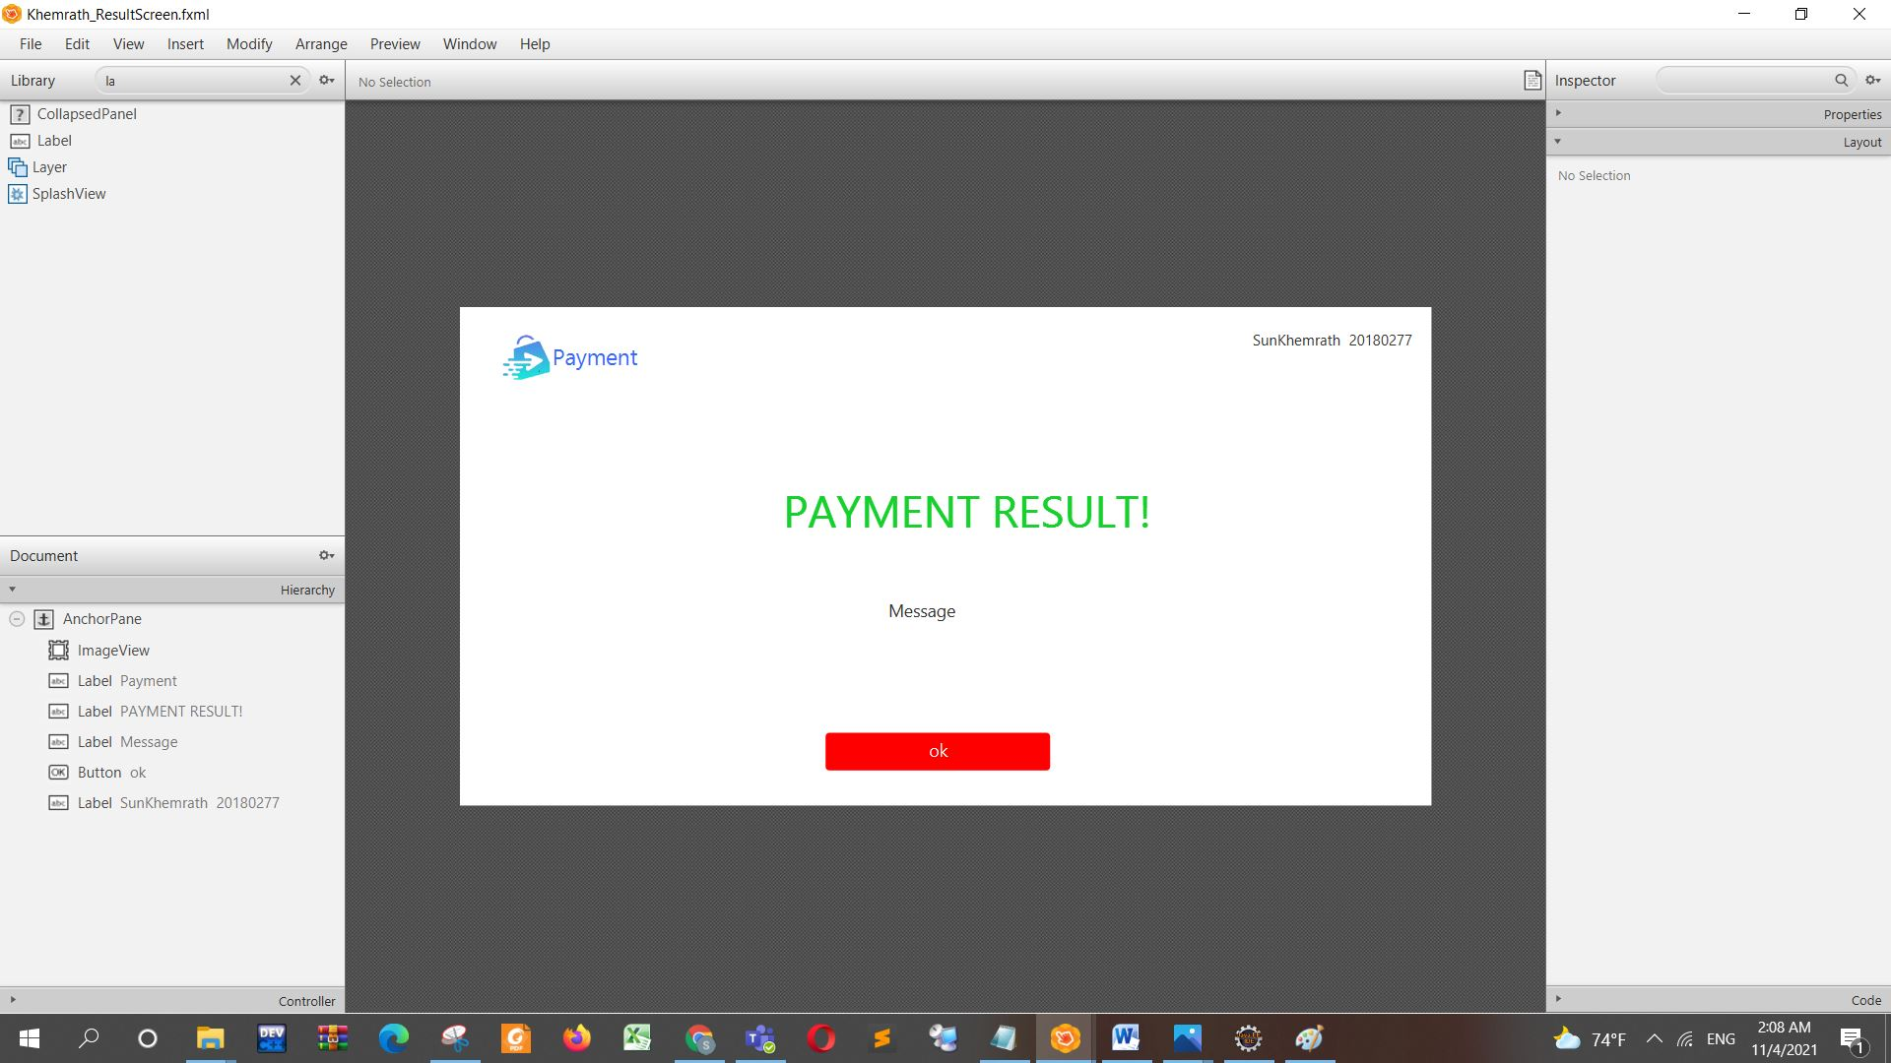

### Tạo các dịch chuyển màn hình

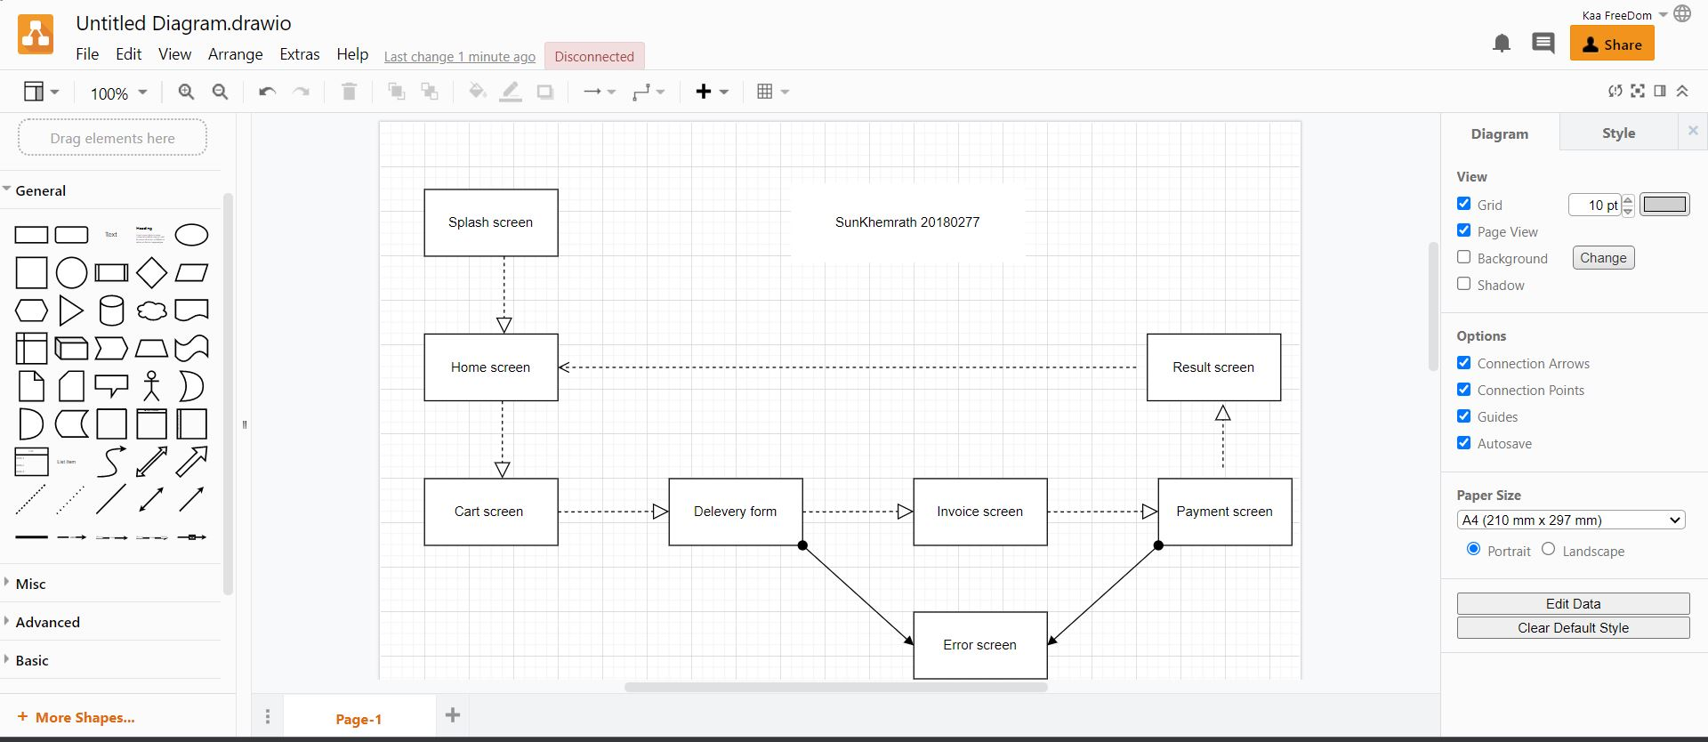

### Thiết kế giao diện hệ thống

1. **Tìm ra các subsystem**

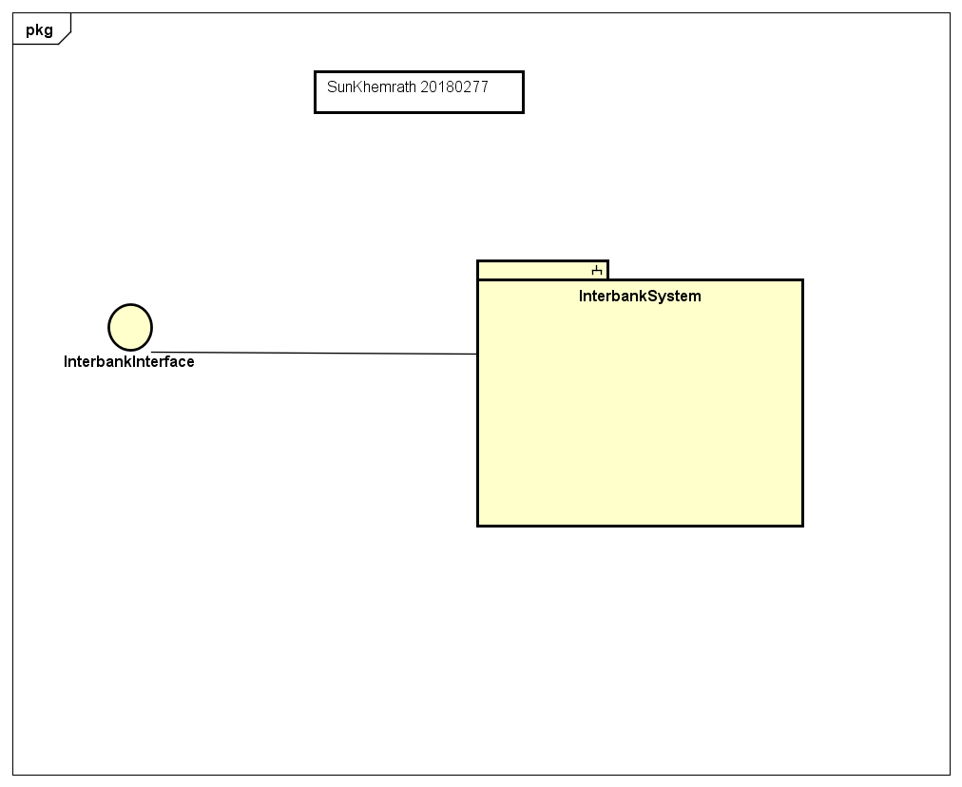

1. **Interface cho subsystem**

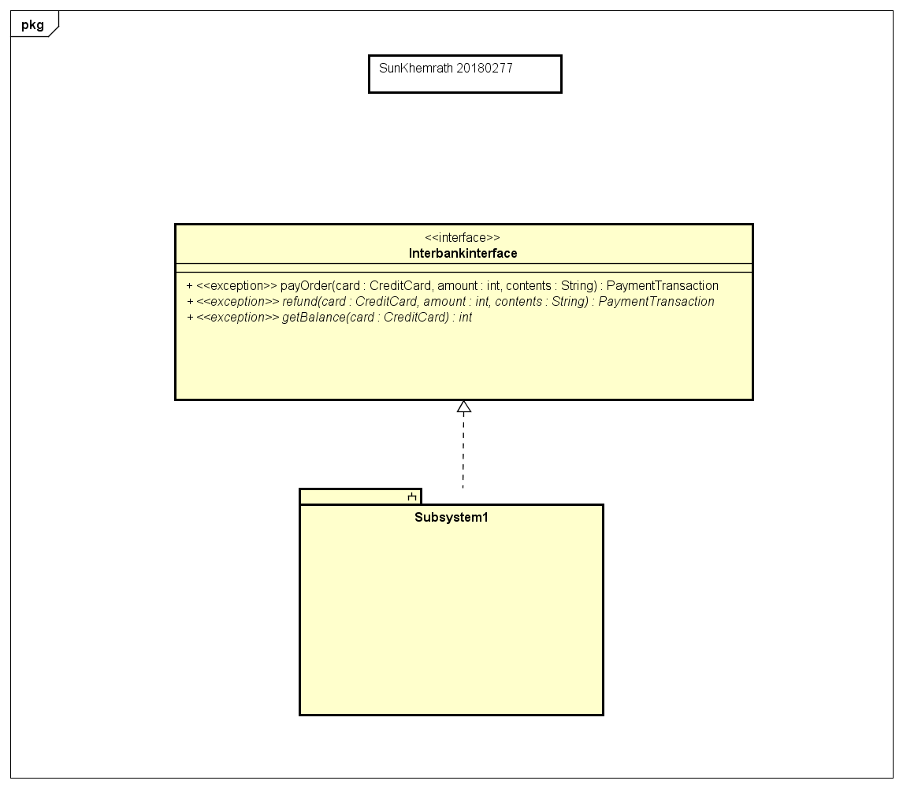

1. **Sequence Diagram**

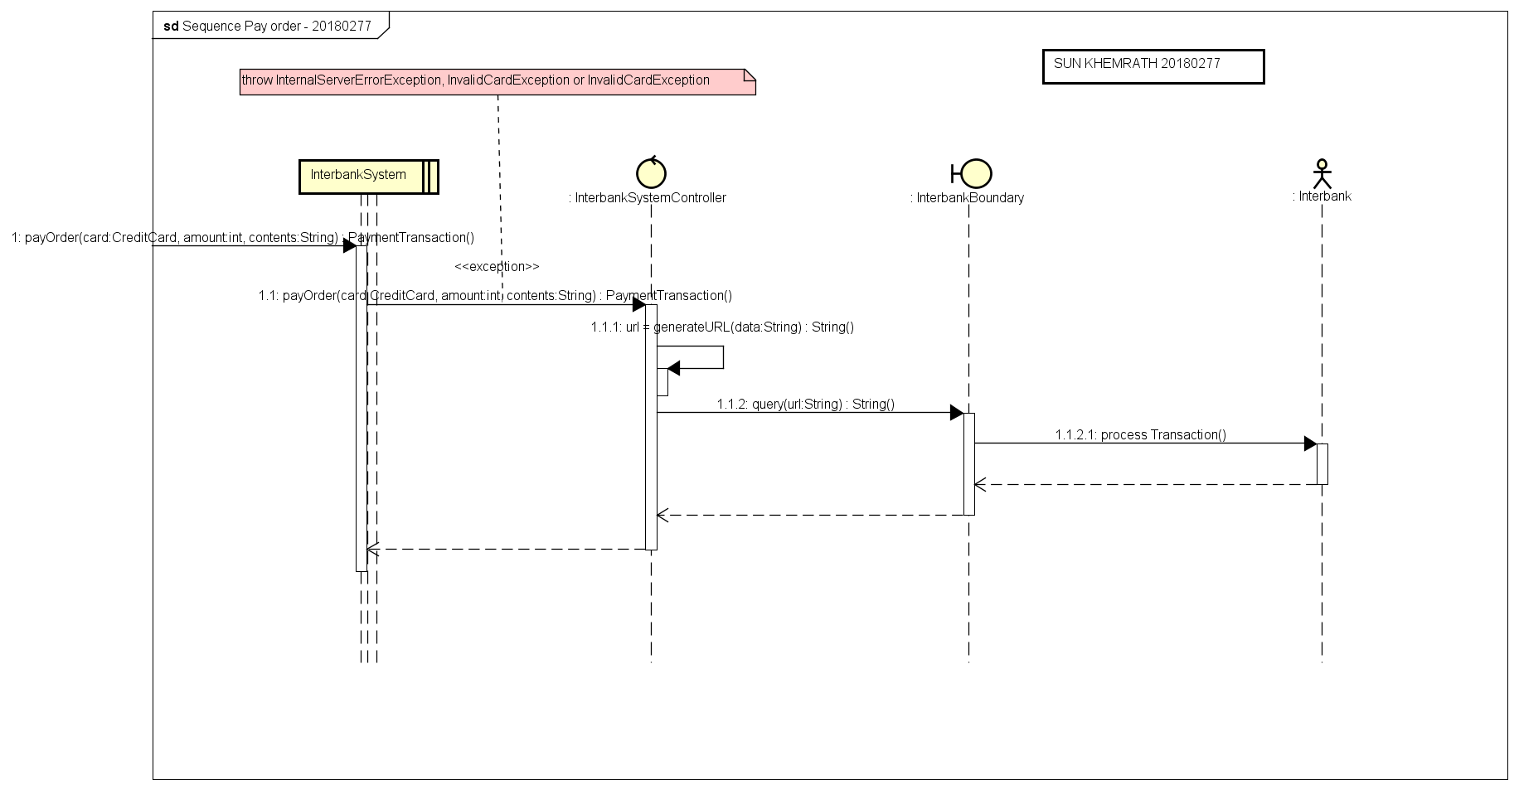

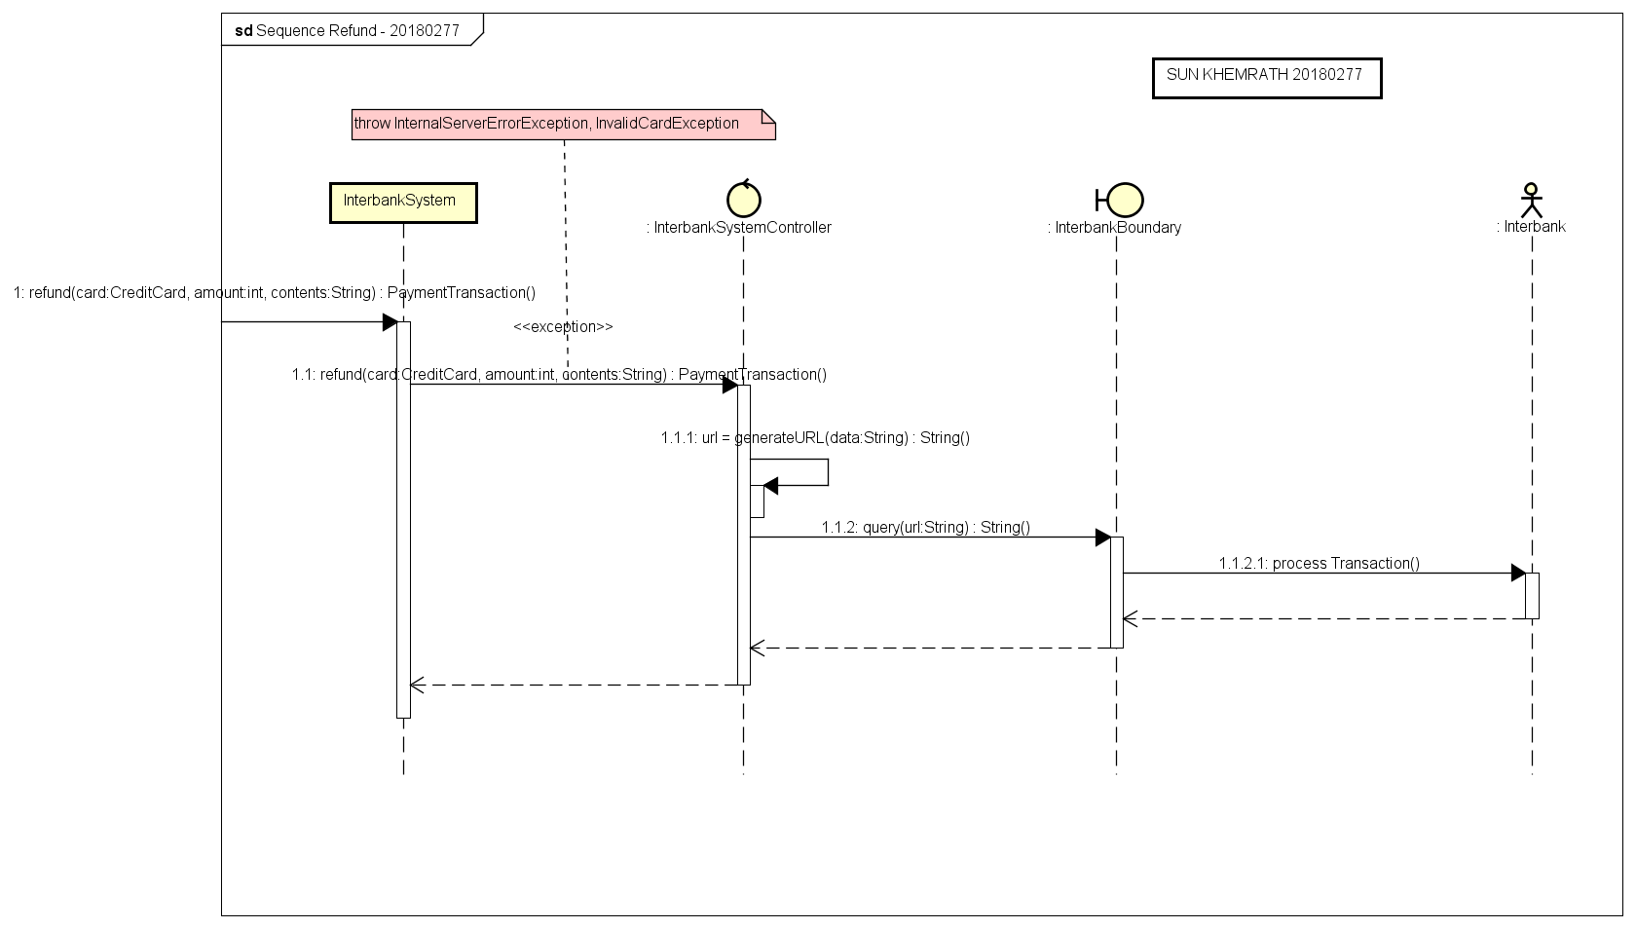

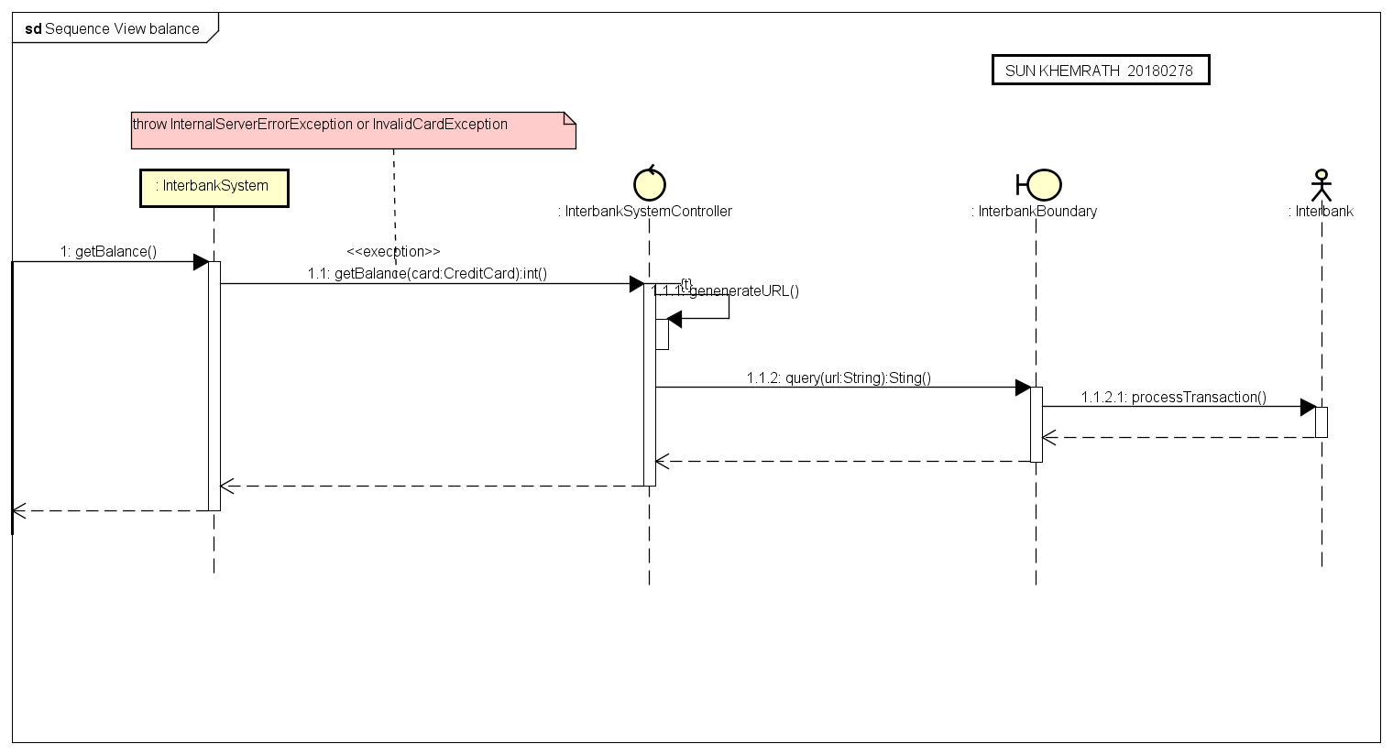

1. **Checkpoint**

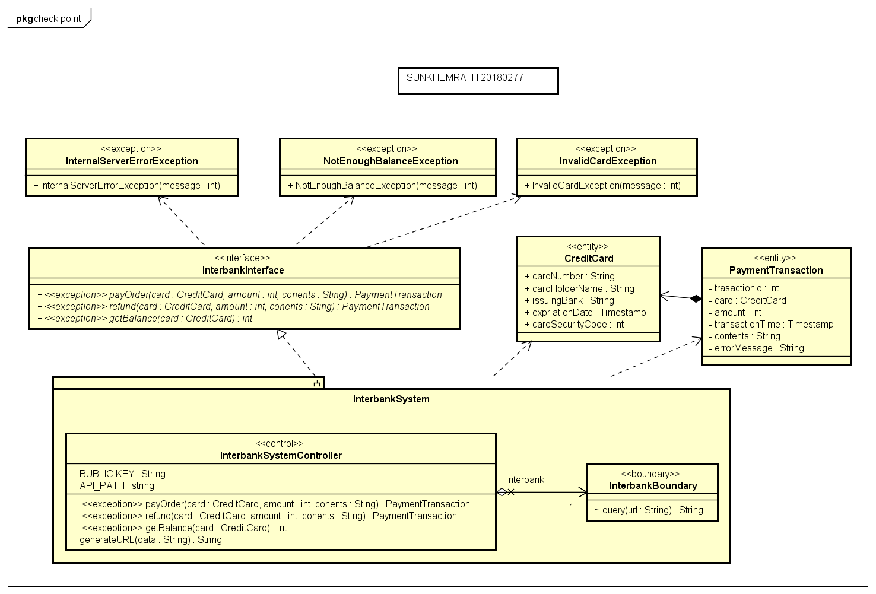

## Bài về nhà – Thiết kế giao diện cho Use case “Place Rush Order”

### Giao diện người dùng



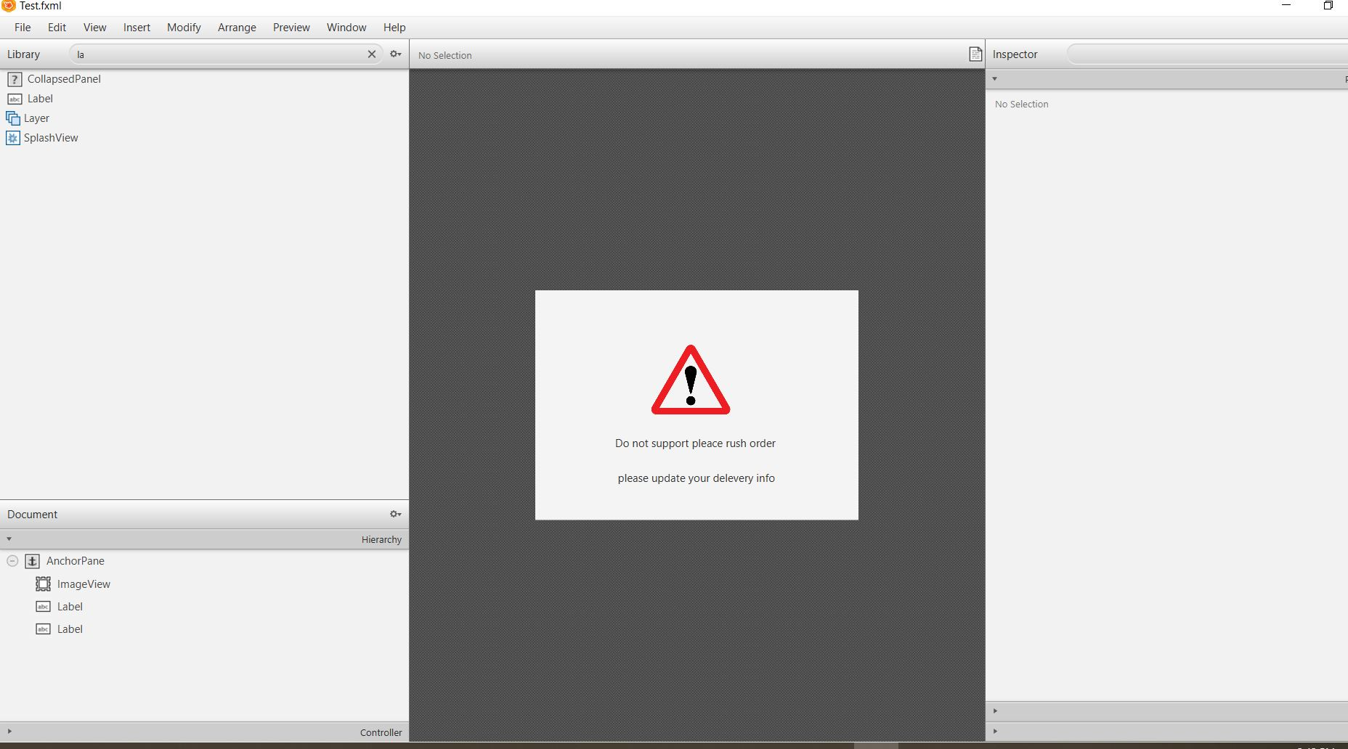

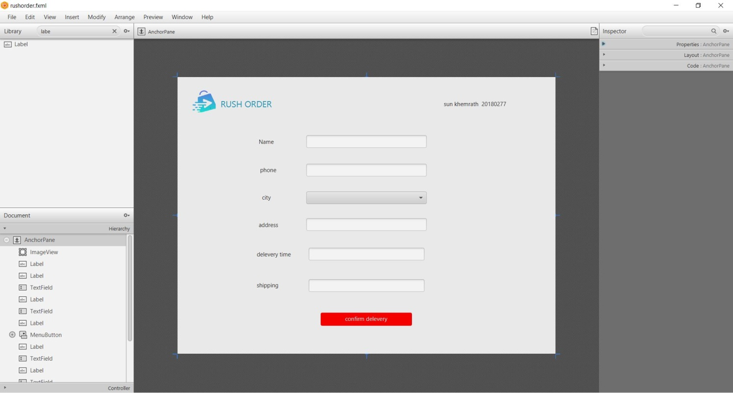

### Giao diện hệ thống